吉林省固体废物处理有限责任公司

土壤及地下水环境自行
监测方案

建设单位：吉林省固体废物处理有限责任公司
编制单位：吉林柏源环境检测有限公司
2023年7月

目录

1、工作背景 1
1.1 工作由来 1
1.2 编制目的 1
1.3 编制原则 1
1.4 编制依据 1
2、企业概况 4
2.1 企业基本情况 4
2.2 企业用地历史 4
3、地勘资料 6
3.1 地质信息 6
3.2 水文地质信息 6
4、企业生产及污染防治情况 10
4.1 现有投产装置工艺流程 10
4.2 企业总平面布置 12
4.3 企业现有生产规模 19
4.4 企业现状污染物排放情况 19
5、重点监测单元识别与分类 20
5.1识别原则 20
5.2识别结果及原因 20
6、监测点位布设方案 22
6.1 土壤监测方案 22
6.2地下水监测方案 26
7、样品采集、保存、流转与制备 30
7.1 现场采样位置、数量和深度 30
7.2 采样方法及程序 30
7.3 样品保存与流转 36
8、质量保证与质量控制 39
8.1组织保障 39
8.2现场采样质量控制 40
8.3样品保存和流转过程质量控制 41
9、安全与防护 43
9.1 地块安全风险识别 43
9.2 地块安全保障与风险防控措施 43
9.3 安全防护要求 44
9.4应急处置计划 44
附件1 重点监测单元清单 47

1、工作背景

1.1 工作由来
按照吉林市生态环境局《关于印发吉林市土壤污染重点监管单位名单（2023调整版）的通知》、《关于印发吉林市土壤污染重点监管单位土壤污染隐患排查“回头看”工作方案的通知》的要求，为贯彻落实《土壤污染防治行动计划》、《吉林市落实清洁土壤行动计划工作方案》、《工业企业土壤和地下水自行监测技术指南（试行）》（HJ1209-2021），进一步加强对土壤环境重点行业企业管理，切实推进吉林省土壤污染防治工作排查土壤污染隐患。要求对吉林省固体废物处理有限责任公司严格按照《工业企业土壤和地下水自行监测技术指南（试行）》（HJ1209-2021）要求制定土壤和地下水环境自行监测方案，开展自行监测。

1.2 编制目的
为查明吉林省固体废物处理有限责任公司厂区内可能对土壤或地下水造成污染的隐患区域及该区域土壤及地下水的质量状况。

1.3 编制原则
根据场地环境调查技术导则的基本原则要求，本项目工作遵循以下原则：
（1）针对性原则
针对场地的特征和潜在污染物特性，进行污染物浓度和空间分布调查，为场地的环境管理提供依据。
（2）规范性原则
采用程序化和系统化的方式规范场地环境调查过程，保证调查过程的科学性和客观性。
（3）可操作性原则
综合考虑调查方法、时间和经费等因素，结合当前科技发展和专业技术水平，使调查过程切实可行。

1.4 编制依据

1.4.1 法律法规
- 《中华人民共和国环境保护法》（主席令[2014]第九号）；
- 《建设项目环境保护管理条例》（2017年10月1日起施行）；
- 《中华人民共和国固体废物污染环境防治法》（2020年修订，2020年9月1日起施行）；
- 《中华人民共和国水法》（2016年修正，2016年9月1日起施行）；
- 《中华人民共和国水污染防治法》（2017年修正，2018年1月1日起施行）；
- 《中华人民共和国环境影响评价法》（2018年修正，2018年12月29日起施行）；
- 《中华人民共和国土地管理法》（2019年修订，2020年1月1日起施行）；

1.4.2 相关规定及政策
- 《工业企业土壤和地下水自行监测技术指南（试行）》（HJ 1209—2021）；
- 《环境保护部、工业和信息化部、国土资源部、住房和城乡建设部关于保障工业企业场地再开发利用环境安全的通知》(环发〔2012〕140号)；
- 《国务院办公厅关于印发近期土壤环境保护和综合治理工作安排的通知（国办发〔2013〕7号）》；
- 《关于贯彻落实〈国务院办公厅关于印发近期土壤环境保护和综合治理工作安排的通知〉的通知（环发〔2013〕46号）》；
- 《关于加强工业企业关停、搬迁及原址场地再开发利用过程中污染防治工作的通知》（环发〔2014〕66号）；
- 《重点行业企业用地调查疑似污染地块布点技术规定》；
- 《重点行业企业用地调查样品采集保存和流转技术规定》；
- 吉林市生态环境局《关于印发吉林市土壤污染重点监管单位名单（2023调整版）的通知》（吉市环发【2023】80号）；
（9）《关于印发吉林市土壤污染重点监管单位土壤污染隐患排查“回头看”工作方案的通知》（吉市环发【2023】111号）。

1.4.3 技术导则、标准及规范
- 《工业企业场地环境调查评估与修复工作指南》(试行)；
- 《场地环境调查技术规范》（征求意见稿）；
- 《地下水环境质量标准》（GB/T14848-2017）；
- 《污水综合排放标准》（GB8978-1996）；
- 《地表水环境质量标准》（GB3838-2002）；
- 《土壤环境质量 建设用地土壤污染风险管控标准（试行）》（GB36600-2018）
- 《建设用地土壤污染状况调查 技术导则》（HJ25.1-2019）；
- 《建设用地土壤污染风险管控和修复 监测技术导则》（HJ25.2-2019）；
- 《土壤环境监测技术规范》（HJ/T166-2004）；
- 《土工试验方法标准》（GB/T50123-1999）；
- 《土的工程分类标准》（GB/T50145-2007）；
- 《岩土工程勘察规范》（GB50021-2008）；
- 《供水水文地质勘查规范》（GB50027-2001）；
- 《工程测量规范》（GB50026-2007）；
- 《工程勘察设计收费标准》（2002年修订本）；
- 《地下水污染地质调查评价规范》（DD2008-01）。
- 《地下水环境监测技术规范》（HJ164-2020）；
- 《土壤环境监测技术规范》（HJ/T 166-2004）。

2、企业概况

2.1 企业基本情况
吉林省固体废物处理有限责任公司位于吉林市龙潭区大砬子村二队，公司总占地面积22.07×10⁴m²，承担吉林省危险废物和吉林市医疗废物的安全处置，厂区现状固废处理包括填埋规模为11万吨/年(库容量为104.3万立方米的危险废物填埋场，其中一期库容为18.5万立方米，二期库容为85.8万立方米)、30t/d的危险废物焚烧炉(年经营规模6390吨)、70t/d的危险废物焚烧炉(年经营规模 21000吨)、物/化系统8000吨/年，现有项目情况一览表见2-2。企业地理位置见图2-1。
表2-1 企业基本信息表
企业名称 | 吉林省固体废物处理有限责任公司
地址 | 吉林市龙潭区大砬子村二队
统一社会信用代码 | 91220201771062082H | 经纬度 | E 126°36′18. 17″  N 43°55′03.67″
法人代表 | 王长风 | 环保联系人 | 张磊
企业类型 | 有限责任公司 | 企业状态 | 在产
所属行业 | N7724危险废物治理 | 生产周期 | 333d/a，24h/d
占地面积（m²） | 22.07×104m2 | 职工人数 | 90
表2-2企业现有项目情况一览表
项目名称 | 环评批复 | 环评批复时间 | 验收批复 | 验收批复时间 | 备注
吉林省危险废物处理中心建设项目环境影响报告书 | 环审 [2005] 115 号 | 2005.1.27 | / | / | 未建设
吉林省危险废物处理中心项目厂址变化环评报告 (补充) | 环审[2008] 138 号 | 2008.5.27 | 吉环审验字[2015]291 号 | 2015.10.19 | /
吉林省固体废物处理中心项目环境影响后评价报告 | 吉环函 (2016)709 号 | 2016.12.23 | / | / | /
吉林省固体废物处理有限责任公司扩建危险废物焚烧设施及新建污泥处理设施项目 | 吉市环建字 〔2018〕15 号 | 2018.7.16 | / | / | 未建设
吉林省固体废物处理有限责任公司扩建危险废物焚烧设施及新建污泥干化设施(变更)环境影响报告书 | 吉环审字[2020]87 号 | 2020.11.17 | 自主验收 | 2021.7 | /
吉林省固体废物处理有限责任公司排水系统改造工程环境影响报告表 | 吉市环建 (表)字〔2018〕70 号 | 2018.11.19 | 自主验收 | 2018.12 | /
吉林省危险废物处理中心经营规模变更项目环境影响报告书 | 吉市环建字[2018]27 号 | 2018.12.24 | 自主验收 | 2020.1 | /
吉林省固体废物处理有限责任公司新建临时存放库房项目环境影响报告表 | 吉市环建 (表) 字〔2019〕26 号 | 2019 | 自主验收 | 2022.7 | 一座用于储存焚烧危险废物的贮存库因暂未达到危废暂存库规格，暂未验收。仅验收另一座填埋场危废暂存库
吉林省固体废物处理有限责任公司新建贮存库房项目环境影响报告表 | 吉市环建 (表) 字〔2021〕4 号 | 2021.3 | 自主验收 | 2022.10 | 建设一座填埋处理危险废物贮存库房占地面积 772m² ，容积5944.4m³

2.2 企业用地历史
吉林省固体废物处理有限责任公司成立于2015年，企业先后投资进行项目建设（项目建设情况见表2-3）。
表2-3 地块利用历史
序号 | 起（年） | 止（年） | 行业类别 | 主要产品
1 | 2015 | 至今 | 危险废物治理 | 危险废物填埋及焚烧
2 | 2008-2015 | 建厂 | / | /
3 | 2008年之前 | 荒地 | / | /

3、地勘资料

3.1 地质信息
根据工程厂区工程勘察报告，在勘探深度范围内，场地上覆地层属第四系坡洪积、残坡积形成的粉质粘土层，下伏华力西期花岗岩，表层为耕植土及人工填土。现将各地层的分布特征叙述如下：
①₁层 耕土（Q₄^{pd}）：黑色~褐黄色，场区普遍存在，层厚 0.3~0.8m 。由粘性土及植物根系组成，松散状态。工程分类：一类，松软土。
①₂层 素填土（Q₄^{ml}）：黑色~褐黄色，普遍分布，层厚 0.3~4.2m 。主要由粘性土组成，可见少量植物根系及少量的建筑生活垃圾。松散状态。工程分类：二类，普通土。
②层 粉质粘土 (Q₄^{pl+dl}) ：主要分布于场地丘陵间谷地，中部厚度较大，靠近山体位置厚度相对较小。褐黄色，含云母、氧化铁。可塑~硬塑状态，层状构造，无摇振反应，稍有光滑(光泽反应)，干强度中等，韧性中等。层厚 0.6~ 14.4m。工程分类：二类，普通土。
③层 粉质粘土 (Q₄^{el+dl}) ：主要分布于场地丘陵间及靠近丘陵位置。黄褐色， 含少量砾石，主要由花岗岩风化物组成，呈棱角状。以硬塑状态为主，层状构造，无摇振反应，稍有光滑 (光泽反应) ，干强度中等，韧性中等。层厚 0.3~4.3m。工程分类：三类，坚土。
④₁层 花岗岩 (γ₄³ ) ：全风化，局部缺失，岩芯呈砂砾状，灰黄色，矿物成 分主要由长石、石英及少量云母组成，粗粒结构，块状构造。层厚 0.3~4.9m 。工 程分类：五类，软石。
④₂ 层 花岗岩 (γ₄³ ) ：强风化，遍布全区，岩芯呈碎块状，灰黄色~ 肉红色，矿物成分主要由长石、石英及少量云母组成 ，粗粒结构，块状构造，层厚 1.3~ 14.3m。工程分类：六类，次坚石。
④₃ 层 花岗岩 (γ₄³) ：中风化，本次勘察未穿透该层，肉红色，岩芯呈柱状 或短柱状，矿物成分主要由长石、石英及少量云母组成，粗粒花岗结构。工程分类：七类，坚石。

3.2 水文地质信息
1、地表水
区域主要河流为松花江，其对吉林市工业、农业、人民生活都起着重要作用。松花江以丰满大坝为界，分上、下游区。上游区属长白山脉，集水面积42500km²，江段长769km；下游区干流集水面积5948.54km²，下游区的吉林江段(丰满大坝至白旗)长112.11km。此江段位于丘陵向平原过渡地带，丘陵区高程一般为400m-700m(大连基准面，下同)，相对高差200m左右，平原区高程为200-300m，地势平坦。
松花江吉林江段水量受丰满发电厂人工控制。该江段分为丰、平、枯三个水文期，枯水期一般为每年12月至翌年3月，平水期为4月至6月、9月至11月，丰水期为7月至8月。该江段多年平均流量为410m³/s(丰满水电站)，河道平均坡度0.341‰，冬季由于丰满发电厂发电后经大坝底孔的泄流温度较高(一月份平均水温1.8℃)等原因，自丰满至哨口长达50km的江段不封冻。枯水期平均流量295m³/s，丰水期平均流量729.3m³/s。该江段江面较宽，平水期宽200～300m，最宽处达1500m，年平均水深2.15m。
2、地下水
吉林化学工业循环经济示范园区所在区域的丘陵区赋存基岩裂隙水，河谷阶地区主要分布着第四系松散岩类孔隙水，静止水位为179.70m，水位年变幅1.5m-2.0m，6-11月份为最高，2-5月份为最低。孔隙水含水层的上部边界为潜水位，底板为前第四系地层、岩浆岩，含水层岩性为粉土、粉细砂、中粗砂、圆砾、卵石、风化玄武岩及泥质砾卵石。受地形地貌及新构造运动影响，潜水含水层厚度差异显著。
区域地下水埋藏条件受地形地貌控制，漫滩地下水埋藏浅，阶地区地下水位埋藏相对较深，比较平坦的阶地区，其前缘地下水埋深大，后缘地下水埋深小。地下水位受季节影响显著，丰水期水位升高，枯水期水位下降，潜水位变动带一般1m-2m，多数变动带都介于粉土层与砾卵石层之间。
区内岩石的风化和构造裂隙虽较发育，但连续性、稳定性差，加之地形坡度大，大气降水多以地表径流形式汇入沟谷，不利于地下水的富集与赋存，水量普遍贫乏，单泉流量小于1L/s，单井涌水量一般小于100m³/d；河谷阶地区的松散岩类孔隙水富水性取决于含水层岩性及厚度，含水层岩性颗粒粗、结构松散、厚度大的区域，地下水丰富，反之，含水层岩性颗粒细、结构密实、厚度小的区域，地下水就贫乏。
区域地下水的补给方式有两种，垂向补给方式包括大气降水入渗、灌溉水回渗；侧向补给方式来源于波状台地区、沟谷上游区的地下水径流。地下水补给条件取决于降水强度、水利工程分布、包气带岩性、厚度、结构及土地利用状况。
大气降水入渗补给是评价区的主要补给方式，评价区地形平缓，给大气降水的渗入提供了有利条件。现有的水田、菜田灌溉基本是就近采用引水、提水及井灌工程。
地下水流向总的来看，由东北向西南径流，最后流入松花江。该区域周边为丘陵区，山高坡陡、地形切割较强烈，地下水易溶组分及微量组分多被渗入水淋溶带走，元素含量普遍较低。地下水径流至评价区河谷平原中，随着地下水埋藏条件的变化，水力坡度的变缓、水交替作用的减弱，水文地球化学作用逐步由淋溶－迁移向迁移－富集转化，表现为水中常量离子含量增多。此外，评价区主要污染源附近地下水在天然离子富集的基础上，又叠加了由生活、农业及工业污染的离子组分和各种污染物，形成多种水质类型。区域地下水开采量较少，地下水主要用于农村人畜用水、菜田灌溉用水、工业等用水等。
3、场地地下水特征
（1）地下水的类型及埋藏分布特点
厂区位于丘陵区赋存基岩裂隙水，河谷阶地区分布着丰富的第四系松散岩类 孔隙水，孔隙水的下部埋藏有水量贫乏、且分布不均的基岩裂隙水。孔隙水含水 层的上部边界为潜水位，底板为前第四系地层、岩浆岩，含水层岩性为粉土、粉 细砂、中粗沙、圆砾、卵石、风化玄武岩及泥质砾卵石。受地形地貌及新构造运 动影响，潜水含水层厚度差异显著。
（2）地下水补给、排泄条件及动态变化
地下水补给、径流与排泄严格受气象、水文、地质地貌及认为因素制约。大 气降水是区内各类地下水的主要补给来源。本区地势北高南低，形成半封闭丘陵 谷地。本区地势北高南低，形成半封闭丘陵 谷地。这种地形地貌特点，致使区内地下水由丘陵沟谷外平原径流运动，又以径 流形式泄于区外。不同类型地下水，其补给、径流与排泄条件有显著的差异。地下水流场图如图3-1。
（3）地下水与土的腐蚀性评价
依据地下水的水质分析资料及有关经验数据，判定该场地地下水及土对混凝土结构微腐蚀作用。
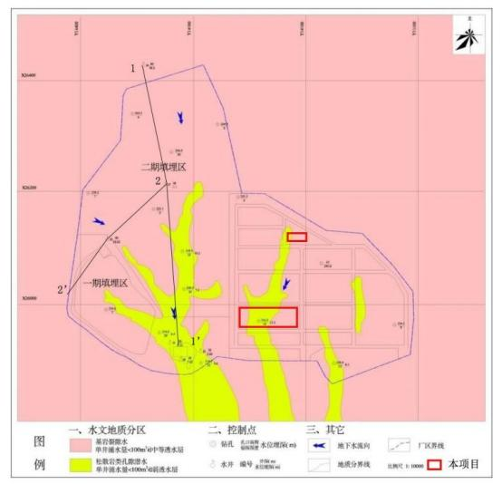
图3-1 本项目厂区地下水流场图

4、企业生产及污染防治情况

4.1 现有投产装置工艺流程
由于本企业须处理的危险废物成分复杂、种类繁多、危险性大的特点，需对 各种类型的废物使用不同的处理方法，从安全性、技术可行性、经济性的角度出发使危险废物达到无害化、稳定化、减量化和资源化。本项目根据危险废物的分类采用不同的处理方式，总工艺流程见图4- 1。
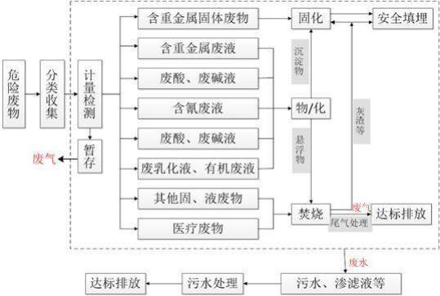
图4-1 总工艺流程图
(1)稳定化/固化系统
稳定化/固化车间备有废物来料储坑，废物按不同种类分别储存，储坑结构 为混凝土，主要储存固体型状待处理废物。待处理物料经计量完成后，由计算机 按设定好的程序分别开启水路系统、药剂系统，将已计量后配置好的物料依次投 入搅拌机内进行搅拌，投料顺序依次为固废、飞灰、药剂和水，在搅拌均匀后在 投入水泥，各物料投料顺序及时间均由计算机控制。搅拌好的物料由斜皮带输送 至成型机内成型，然后运至养护车间养护，养护合格的试块，检验合格后即可运 到填埋场安全填埋，不合格的在经颚式破碎机破碎后重新搅拌。稳定化/固化系 统工艺流程见图4-2。

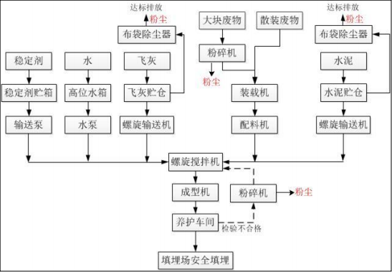
图 4-2 稳定化/固化系统工艺流程图
(2) 物/化系统
物/化系统所处理废物主要是：废乳化液、染料、涂料废液、废酸、废碱等危废。废乳化液、染料、涂料废液、废碱、废酸进场后由卸车泵输送至各自储存 罐中储存。废乳化剂及废染料、涂料处理：通过泵将各自储罐中危废输送至搅拌 槽中，废乳化剂加入破乳剂—碱式氯化铝，破乳后的乳化液进入气浮装置；废染 料、涂料需加入硫酸，反应均匀后泵入气浮装置，浮渣送往焚烧车间，废水则进 入污水处理站。废酸、废碱处理：通过泵将各自储罐中危废输送至反应槽中，废 酸处理需要在空气搅拌槽中加入碱液，投加过程中不停地搅拌，同时通入空气，
反应完全后泵入沉淀槽内进行沉淀；废碱处理需要在反应槽中加入酸，反应完全后泵入沉淀槽内进行沉淀，产生的残渣脱水后送入稳定化/固化车间进行稳定化/ 固化处理，废水则进入污水处理站进行处理。物/化系统工艺流程见图4-3。
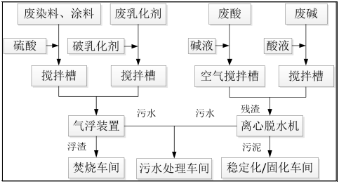
图4-3 物/化系统工艺流程图
(3) 焚烧系统
现有 30t/d 的危险废物焚烧系统和 70t/d 的危险废物焚烧系统均采用回转窑焚烧工艺，处理热值较高或毒性较大的工业危险废物和医疗废物。工业废物是以固态、液态废物为主，主要是热值较高和毒性较大的废有机溶剂、医药废物、废矿物油、精 (蒸) 馏残渣、农药废物、废漆渣、含氰废物等。焚烧烟气处理采用半干法和干法相结合的工艺，即净化系统由余热锅炉、急冷塔、消石灰和活性炭喷入装置、布袋除尘器、脱酸塔、烟囱、烟气在线检测装置等组成，完成烟气的冷却、脱酸、吸附二噁英和除尘。
固体废物在入厂后，分检中心优先对进场废物进行分析化验 (医疗垃圾除外) ，经过分析化验后，出具物料配伍单，经物料配伍后送至焚烧车间料坑。医 疗垃圾不需分析检验，直接运送至焚烧车间冷库，医废转运车卸料完成后进入洗 涤消毒车间，对医废转运车及医疗转运箱进行消毒冲洗。焚烧系统工艺流程见图 4-4。
焚烧系统污染物排放情况：
废气：焚烧系统废气主要包括危废暂存、预处理，焚烧炉焚烧过程等产生的 废气，其中危废暂存库产生的废气 (G2) 负压收集，经活性炭处理后外排、破 碎以及配伍预处理工段产生的废气 (G1) 经车间收集装置收集后引至焚烧炉进 行焚烧处理；焚烧炉焚烧危险废物以及废气后产生焚烧烟气 (G3) ，经 SNCR 脱硝--急冷-- 中和--布袋除尘--碱喷淋处理后由 50m 高排气筒排放。
废水：焚烧系统产生的废水包括软水制备产生的反冲洗废水 (W1) 、余热锅炉定期排污水 (W2) 以及烟气处理过程中喷淋产生的喷淋废液 (W3) ，进入厂区污水站进行处理；
固体废物：焚烧系统产生的固体废物包括回转窑、二燃室产生的焚烧炉渣(S1) ，余热锅炉、急冷塔产生的焚烧飞灰 (S2) 、除尘器除尘灰 (S3) 以及喷淋塔产生的沉渣 (S4) ，另外还包括软水系统产生废树脂 (S5) 以及废气处理产生的废活性炭。工艺流程见图4-4。

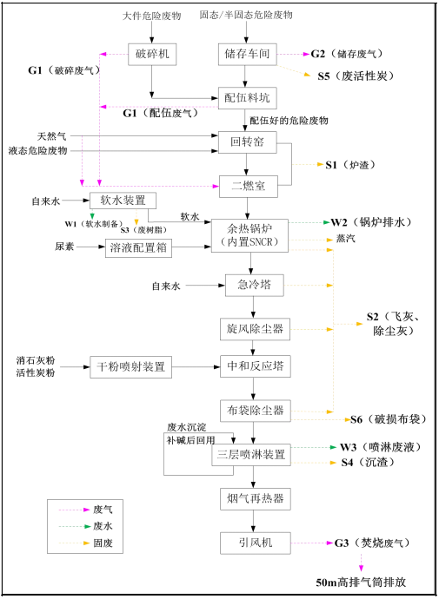
图4-4 焚烧处理系统工艺流程及产排污节点图

(4) 危险废物填埋场

危险废物填埋场一期工程库容 18.5 万 m³，2015 年末正式投入运营；二期库容 85.8 万 m³ ，2017 年 8 月开始投入使用。填埋区采用分区作业，同时分区设置锚固沟 (兼做导排) 及分区坝。填埋作业从地势低点开始，则地势较高处的汇流雨水通过锚固沟、分区坝的截流、导排，倒入场外清水系统。填埋场作业面采用临时覆盖防雨措施在雨天用 0.5mm 厚的 HFPE 防渗膜将整个废物作业面和边坡覆盖，覆盖膜上的雨水沿填埋作业带的坡向汇入蘑菇沟。在库区谷底防渗层上部铺设 0.4m 厚的卵石导流层，沿谷底地形开挖渗沥液收集管沟，管沟的中间埋设多孔管，周边填充鹅卵石，纵沟 HDPE 管接入主坝前的排水主管，通过分水闸进入渗滤液调节池。

(5) 废水的防治措施

本项目废水主要包括物/化车间废水、厂区雨水、填埋场渗滤液、车间地面 冲洗、化验污水，以及回转窑软水车间和余热锅炉排水、回转窑湿法脱酸塔废水 及喷淋消毒间废水等。生产厂区雨水通过雨水管网收集后进入雨水收集池，连同 填埋渗滤液、物/化车间预处理后的物化尾水以及其他生产污水等一并收集于调 节池进行均质，再经提升泵送往混凝沉淀池，在混凝沉淀池中加入氢氧化钠溶液 调节 pH ，然后依次加入聚合氯化铝 (PAC) 和聚丙烯酰胺 (PAM) ，废水经沉 淀后加入二氧化氯水溶液进行消毒，消毒后废水排入缓冲池，检验废水符合接管 标准后经管网排入吉化污水处理厂做进一步处理；检验不合格废水打入调节池重 新处理。而产生的污泥通过离心脱水机脱水后送至稳定化/固化车间固化填埋处 理。污水处理站处理工艺流程见图4-5 ，厂区排水管网如图4-6。

(6) 废气的防治措施

1) 危险废物焚烧处理系统：焚烧炉烟气主要污染物为烟尘、酸性气体 (HCl 、HF 、SOx ) 、金属及其化合物、二噁英等。焚烧炉设置二燃室，温度上升到 1100℃以上，停留时间大于 2s，烟气经过余热锅炉后温度由原来的 1100℃以上降至 550℃左右进入急冷塔温 度骤冷至 200℃以下，减少二噁英再生成。经过急冷后的烟气从脱酸塔底部进入，并喷入石灰粉及干活性炭粉，以去除烟气中的二噁英和重金属等污染物。然后烟气通过布袋除尘后进入洗涤塔，洗涤塔后设置烟气再热器，通过换热装置将烟气升温至 100℃以上后通过引风机送由 50 米高排气筒排放。焚烧处理系统废气处理工艺见图 4-7。

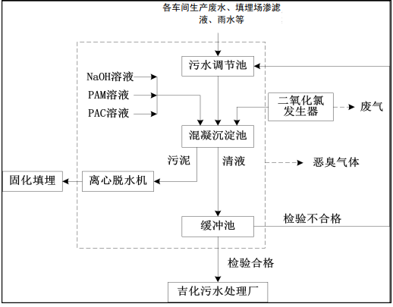
图 4-5 污水处理站处理工艺流程图
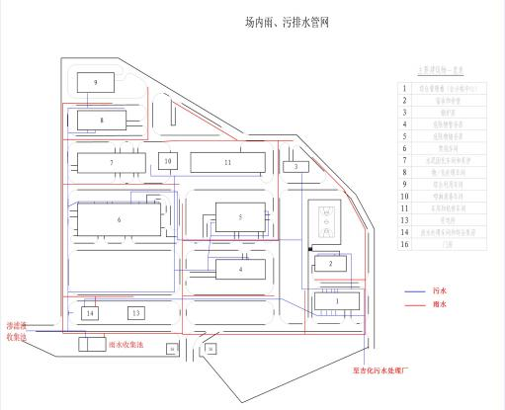
图 4-6 厂区雨水、污水管网示意图

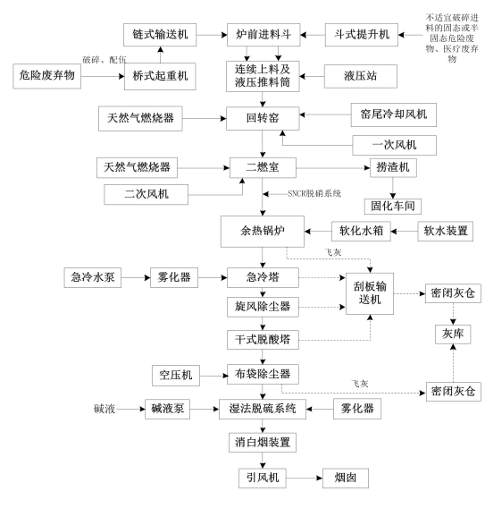
图 4-7 焚烧处理系统废气处理工艺流程图
2) 储存库尾气收集净化系统
4# 、5#危废储存库储存过程中产生的废气 (HCl、非甲烷总烃、NH₃、H₂S) 均采取封闭式结构，采用负压收集+活性炭吸附方式处理废气，之后经同一根 20m 高排气筒高空排放。9#危险废物储存库同样采取封闭式结构，用负压收集+活性炭吸附方式处理废气，之后经20m 高排气筒排放。
3) 污水处理站尾气处理装置
污水处理站采取了封闭式结构，恶臭气体经收集、活性炭吸附处理后经 15m 高排气筒高空排放。

(6) 固体废物的防治措施
本项目固体废物主要是危险废物焚烧车间产生的炉渣、飞灰依托厂区现有安 全填埋场安全填埋；废气处理产生的废活性炭、软化水车间产生的废树脂、设备 检修过程产生的废机油及化验室化验产生的废液，利用本项目焚烧处置；废包装 袋送往焚烧车间焚烧处理。

4.2 企业总平面布置
吉林省固体废物处理有限责任公司厂区由西向东可大致分为填埋区、处置储存区、生活区。填埋区主要是一、二填埋场和渗滤液收集池，处置储存区主要由焚烧炉，物化、固化稳定化车间，贮存库等组成，生活区主要为办公及供暖设施。 企业总平面布置见图4-8。

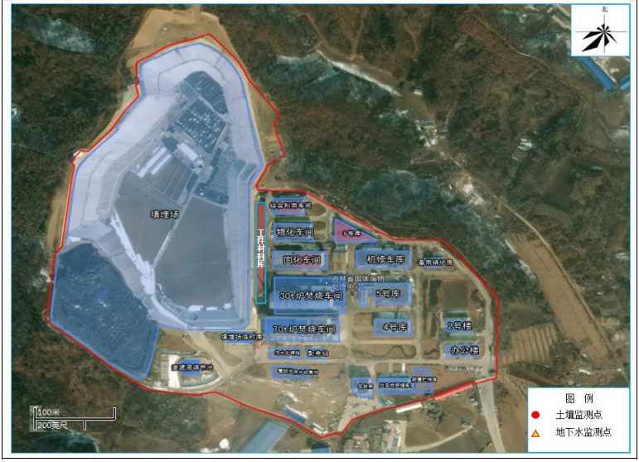

图4-8 企业平面布置图

4.3 企业现有生产规模
企业现有运营设施及功能，处理规模详见下表。
表4-2 现有工程生产规模表
编号 | 设施名称 | 区域或设施功能
1 | 填埋场 | 分为一期和二期填埋库区，一期库容为18.5万立方米，二期库容为85.8万立方米。目前一期已停运，暂未封场，二期运行使用中。填埋场底部铺设防渗土工膜，渗滤液经收集进入渗滤液调节池。
2 | 渗滤液调节池 | 对填埋场因废物自身及降雨产生的渗滤液进行收集，收集后打入污水处理站进行处理。池体为钢筋混凝土结构。
3 | 70t 炉焚烧车间 | 设有70t/d 焚烧炉一台，并配套尾气处理设施。
4 | 30t 炉焚烧车间 | 设有30t/d 焚烧炉一台，并配套尾气处理设施。
5 | 5#库 | 存储各类危险废物，地面铺设混凝土及环氧树脂土层，并设有废液收集槽。
6 | 4#库 | 存储各类危险废物，地面铺设混凝土及环氧树脂土层，并设有废液收集槽。
7 | 污水处理站 | 处理厂区各工序产生的生产废水及渗滤液，处理能力 240m³/d ，钢筋混凝土结构。

4.4 企业现状污染物排放情况
项目主要废气、废水排放数据来自于企业2022年排污许可执行报告年报数据，固体废物相关说明来源于企业自行说明材料，详见表4-3。
表4-3 企业现状生产装置污染物排放情况
类别 | 污染物 | 排放量
废水 | COD | 0.824096t/a
废水 | 氨氮 | 1.540886t/a
废气 | 颗粒物 | 0.000034t/a
废气 | SO₂ | 0.256142t/a
废气 | NOx | 2.427687t/a
废气 | 氯化氢 | 0.008314t/a
废气 | 一氧化碳 | 0.21252t/a
固体废物 | 工业固体废物 | 飞灰和炉渣全部运至厂内固化车间固化后安全填埋，产生化验室废液、活性炭或其他废吸收材料、废布袋（焚烧车间）、废离子交换树脂、废水处理污泥、废包装袋（储存库）和废机油全部运至厂内焚烧车间进行焚烧处理。
固体废物 | 生活垃圾 | 由环卫部门统一清理。

5、重点监测单元识别与分类

5.1识别原则
①根据已有资料或前期调查表明可能存在污染的区域；
②曾发生泄露或环境污染事故的区域；
③各类地下罐槽、管线、集水井、检查井等所在的区域；
④固体废物堆放或填埋的区域；
⑤原辅材料、产品、化学品、有毒有害物质以及危险废物等生产、贮存、装卸、使用和处置的区域；
⑥其他存在明显污染痕迹或存在异味的区域。

5.2识别结果及原因
1、重点单元识别
现场踏勘和前期基础信息核实基础上，根据《工业企业土壤和地下水自行监测技术指南（试行）》中重点监测单元识别原则，综合考虑污染源分布、污染物类型及污染物迁移途径，明确地块共识别出重点监测单元3个，重点监测单元划分见表5-1、图5-1。
表5-1 重点监测单元识别一览表
序号 | 编号 | 重点单元名称 | 功能区划分 | 识别依据
1 | A | 填埋区 | 填埋区 | 此区域属于固体废物填埋区域，可能通过渗漏等对迁移到地下水及土壤中。
2 | B | 物化、焚烧及贮存区 | 物化、焚烧及贮存区 | 该区域危险废物存储、焚烧及物化等，可能通过生产中的跑冒滴漏迁移到地下水及土壤中。
3 | C | 污水处理站 | 污水处理区 | 该区域涉及污水处理，可能通过生产中的跑冒滴漏迁移到地下水及土壤中。
通过上表可知企业重点监测单元为填埋区及物化、焚烧及贮存区及污水处理区。


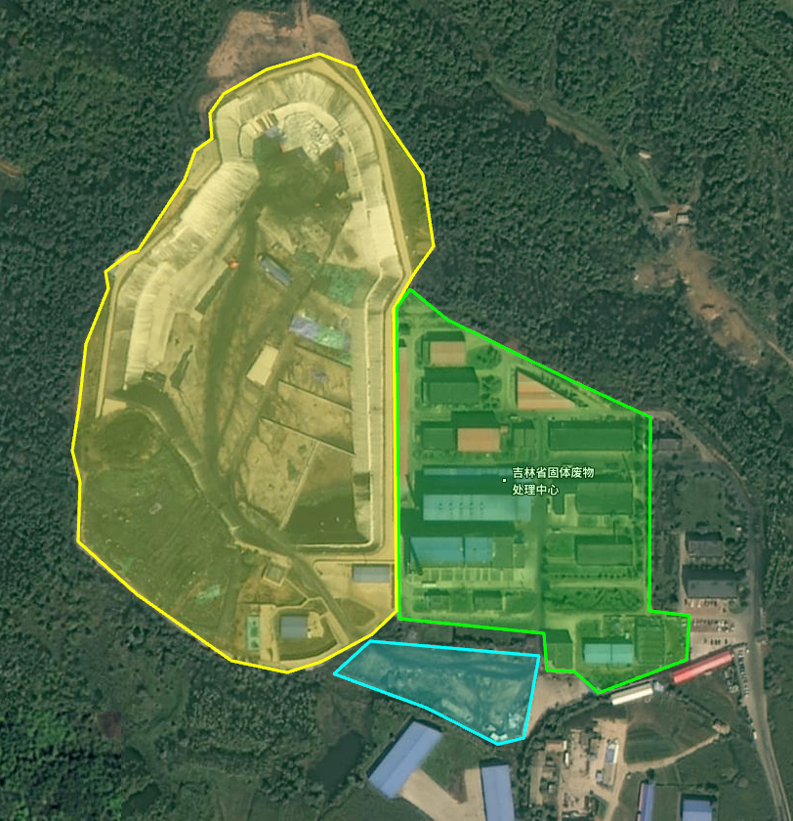
C
B
A
图5-1 重点监测单元示意图
6、监测点位布设方案

6.1 土壤监测方案

6.1.1 监测点位
1、布点要求
根据《工业企业土壤和地下水自行监测技术指南（试行）》（HJ 1209—2021）要求：
a） 监测点位置及数量
1） 一类单元
一类单元涉及的每个隐蔽性重点设施设备周边原则上均应布设至少 1 个深层土壤监测点，单元内部或周边还应布设至少 1 个表层土壤监测点。
2） 二类单元
每个二类单元内部或周边原则上均应布设至少 1 个表层土壤监测点，具体位置及数量可根据单元大小或单元内重点场所或重点设施设备的数量及分布等实际情况适当调整。监测点原则上应布设在土壤裸露处，并兼顾考虑设置在雨水易于汇流和积聚的区域，污染途径包含扬散的单元还应结合污染物主要沉降位置确定点位。
b） 采样深度
1） 深层土壤
深层土壤监测点采样深度应略低于其对应的隐蔽性重点设施设备底部与土壤接触面。下游50 m范围内设有地下水监测井并按照本标准要求开展地下水监测的单元可不布设深层土壤监测点。
2） 表层土壤
表层土壤监测点采样深度应为 0～0.5 m。
单元内部及周边20 m范围内地面已全部采取无缝硬化或其他有效防渗措施，无裸露土壤的，可不布设表层土壤监测点，但应在监测报告中提供相应的影像记录并予以说明。
2、点位布设
结合企业重点区域与重点设施设备情况，共筛选3个布点区域，分别为填埋区（A区）、物化、焚烧及贮存区（B区）、污水处理区（C区）。
土壤对照点（S01）：布设于厂区西北角。
A区：在该区域布设1个土壤采样点。
B区：在该区域布设5个土壤采样点。
C区：在该区域布设1个土壤采样点。
采样点位置详见图6-1，布点位置筛选理由详见表6-1。

6.1.2 土壤监测因子
土壤监测因子共46项，包括：
土壤基本项45项：砷、镉、铬（六价）、铜、铅、汞、镍、四氯化碳、氯仿、氯甲烷、1，1-二氯乙烷、1，2-二氯乙烷、1，1-二氯乙烯、顺-1，2-二氯乙烯、反-1，2-二氯乙烯、二氯甲烷、1，2-二氯丙烷、1，1，1，2-四氯乙烷、1，1，2，2-四氯乙烷、四氯乙烯、1，1，1-三氯乙烷、1，1，2-三氯乙烷、三氯乙烯、1，2，3-三氯丙烷、氯乙烯、苯、氯苯、1，2-二氯苯、1，4-二氯苯、乙苯、苯乙烯、甲苯、间二甲苯+对二甲苯、邻二甲苯、硝基苯、苯胺、2-氯酚、苯并[a]蒽、苯并[a]芘、苯并[b]荧蒽、苯并[K]荧蒽、䓛、二苯并[a，h]蒽、茚并[1，2，3-cd]芘、萘。
其他监测因子：二噁英。
表6-1土壤布点位置筛选信息表
布点区域 | 编号 | 布点位置 | 坐标 | 布点位置确定理由 | 采样深度 | 监测指标 | 后续监测 | 监测频次
土壤对照点 | S01 | 填埋场西北侧 | E 126°36′3.81″，  N 43°55′9.63″ | 获取地块该区域的土壤背景值 | 表层样0-0.5m；深层样0.5-1.5m，1.5-3.0m，3.0-4.5m，4.5-6.0m | 砷、镉、铬（六价）、铜、铅、汞、镍、四氯化碳、氯仿、氯甲烷、1，1-二氯乙烷、1，2-二氯乙烷、1，1-二氯乙烯、顺-1，2-二氯乙烯、反-1，2-二氯乙烯、二氯甲烷、1，2-二氯丙烷、1，1，1，2-四氯乙烷、1，1，2，2-四氯乙烷、四氯乙烯、1，1，1-三氯乙烷、1，1，2-三氯乙烷、三氯乙烯、1，2，3-三氯丙烷、氯乙烯、苯、氯苯、1，2-二氯苯、1，4-二氯苯、乙苯、苯乙烯、甲苯、间二甲苯+对二甲苯、邻二甲苯、硝基苯、苯胺、2-氯酚、苯并[a]蒽、苯并[a]芘、苯并[b]荧蒽、苯并[K]荧蒽、䓛、二苯并[a，h]蒽、茚并[1，2，3-cd]芘、萘、二噁英 | S01及BT5两个点位后续不再监测二噁英，其余监测因子均监测；其余点位均监测全部污染因子 | 1次/年
A  填埋区 | AT1 | 渗滤液收集池东南侧 | E 126°36′10.7″，  N 43°54′58.47″ | 紧邻渗滤液收集车间，捕捉污染物可能性较大 | 表层样0-0.5m；深层样0.5-1.5m，1.5-3.0m，3.0-4.5m，4.5-6.0m |  | S01及BT5两个点位后续不再监测二噁英，其余监测因子均监测；其余点位均监测全部污染因子 | 表层样1次/年；深层样1次/3年
B  物化、焚烧及贮存区 | BT1 | 焚烧车间东侧  （70t/h 焚烧车间） | E 126°36′19.41″，  N 43°55′0.51″ | 紧邻焚烧炉车间，捕捉污染物可能性较大 | 表层样0-0.5m；深层样0.5-1.5m，1.5-3.0m，3.0-4.5m，4.5-6.0m |  | S01及BT5两个点位后续不再监测二噁英，其余监测因子均监测；其余点位均监测全部污染因子 | 表层样1次/年；深层样1次/3年
B  物化、焚烧及贮存区 | BT2 | 新建焚烧车间东侧（30t/h 焚烧车间） | E 126°36′19.74″，  N 43°55′2.49″ | 紧邻焚烧炉车间，捕捉污染物可能性较大 | 表层样0-0.5m；深层样0.5-1.5m，1.5-3.0m，3.0-4.5m，4.5-6.0m |  | S01及BT5两个点位后续不再监测二噁英，其余监测因子均监测；其余点位均监测全部污染因子 | 表层样1次/年；深层样1次/3年
B  物化、焚烧及贮存区 | BT3 | 危废暂存间1南侧（5#库） | E 126°36′22.39″，  N 43°55′2.02″ | 紧邻5#贮存库，捕捉污染物可能性较大 | 表层样0-0.5m；深层样0.5-1.5m，1.5-3.0m，3.0-4.5m，4.5-6.0m |  | S01及BT5两个点位后续不再监测二噁英，其余监测因子均监测；其余点位均监测全部污染因子 | 表层样1次/年；深层样1次/3年
B  物化、焚烧及贮存区 | BT4 | 危废暂存间2南侧（6#库） | E 126°36′22.44″，  N 43°55′0.58″ | 紧邻6#贮存库，捕捉污染物可能性较大 | 表层样0-0.5m；深层样0.5-1.5m，1.5-3.0m，3.0-4.5m，4.5-6.0m |  | S01及BT5两个点位后续不再监测二噁英，其余监测因子均监测；其余点位均监测全部污染因子 | 表层样1次/年；深层样1次/3年
B  物化、焚烧及贮存区 | BT5 | 厂区外东南侧 | E 126°36′22.54″，  N 43°54′56.74″ | 区域下游，捕捉污染物可能性较大 | 表层样0-0.5m；深层样0.5-1.5m，1.5-3.0m，3.0-4.5m，4.5-6.0m |  | S01及BT5两个点位后续不再监测二噁英，其余监测因子均监测；其余点位均监测全部污染因子 | 表层样1次/年；深层样1次/3年
C  污水处理区 | CT1 | 污水站南侧 | E 126°36′19.03″，N 43°54′55.78″ | 紧邻污水站，捕捉污染物可能性较大 | 表层样0-0.5m；深层样0.5-1.5m，1.5-3.0m，3.0-4.5m，4.5-6.0m |  | S01及BT5两个点位后续不再监测二噁英，其余监测因子均监测；其余点位均监测全部污染因子 | 表层样1次/年；深层样1次/3年


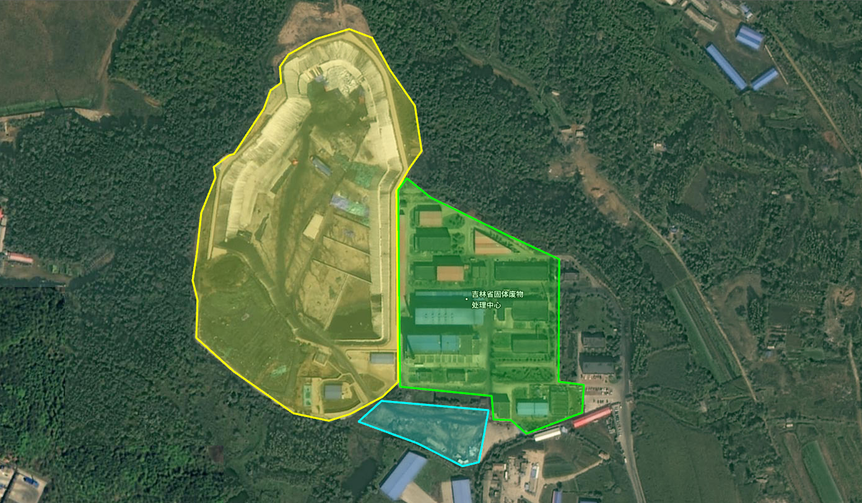
图6-1 土壤采样点示意图
S01-土壤监测点
AT1-土壤监测点
BT2-土壤监测点
BT1-土壤监测点
CT2-土壤监测点
CT1-土壤监测点
BT3-土壤监测点
BT4-土壤监测点
BT5-土壤监测点

6.2地下水监测方案

6.2.1监测点位
1、布点要求
根据《工业企业土壤和地下水自行监测技术指南（试行）》（HJ 1209—2021）要求：
a）对照点
企业原则上应布设至少 1 个地下水对照点。
对照点布设在企业用地地下水流向上游处，与污染物监测井设置在同一含水层，并应尽量保证不受自行监测企业生产过程影响。
临近河流、湖泊和海洋等地下水流向可能发生季节性变化的区域可根据流向变化适当增加对照点数量。
b） 监测井位置及数量
每个重点单元对应的地下水监测井不应少于1个。每个企业地下水监测井（含对照点）总数原则上不应少于3个，且尽量避免在同一直线上。
应根据重点单元内重点场所或重点设施设备的数量及分布确定该单元对应地下水监测井的位置和数量，监测井应布设在污染物运移路径的下游方向，原则上井的位置和数量应能捕捉到该单元内所有重点场所或重点设施设备可能产生的地下水污染。
地面已采取了符合 HJ 610 和 HJ 964 相关防渗技术要求的重点场所或重点设施设备可适当减少其所在单元内监测井数量，但不得少于1个监测井。
企业或邻近区域内现有的地下水监测井，如果符合本标准及 HJ 164 的筛选要求，可以作为地下水对照点或污染物监测井。
监测井不宜变动，尽量保证地下水监测数据的连续性。
c） 采样深度
自行监测原则上只调查潜水。涉及地下取水的企业应考虑增加取水层监测。
采样深度参见 HJ 164对监测井取水位置的相关要求。
2、点位布设
区域地下水流向，结合企业相关防渗等级及技术，本次共布设3个地下水监测点位。
地下水对照井（WS1）：布设于厂区西北侧，为厂区地下水上游方向，现有井。
A/B区（A/BS1）：在该区域地下水下游，渗滤液收集池南侧，现有井。
C区（CS2）：在本项目占地范围外，厂区地下水下游，现有井。
自行监测调查均为潜水。采样点位置详见图6-2，布点位置筛选理由详见表6-2。

6.2.2 地下水监测因子
通过查找相关环评、排污许可证等资料，确定地下水监测因子共22项，包括：浑浊度、pH、总硬度、溶解性总固体、化学需氧量、氯化物（以Cl-计）、氨氮、挥发酚、硝酸盐（以N计）、亚硝酸盐（以N计）、氟化物（以F-计）、铁、锰、铜、锌、镉、铅、镍、汞、砷、六价铬、石油类、总大肠菌群。
表6-2地下水布点位置筛选信息表
布点区域 | 编号 | 布点位置 | 坐标 | 布点位置确定理由 | 监测指标 | 本次监测 | 监测频次
对照井 | WS1 | 厂区上游位置 | E 126°36′12.81″,  N 43°55′15.3″ | 能确认企业上游地下水水质情况 | 浑浊度、pH、总硬度、溶解性总固体、化学需氧量、氯化物（以Cl-计）、氨氮、挥发酚、硝酸盐（以N计）、亚硝酸盐（以N计）、氟化物（以F-计）、铁、锰、铜、锌、镉、铅、镍、汞、砷、六价铬、石油类、总大肠菌群 | 浑浊度、pH、总硬度、溶解性总固体、化学需氧量、氯化物（以Cl-计）、氨氮、挥发酚、硝酸盐（以N计）、亚硝酸盐（以N计）、氟化物（以F-计）、铁、锰、铜、锌、镉、铅、镍、汞、砷、六价铬、石油类、总大肠菌群 | 1次/半年
A/B | A/BS1 | 渗滤液收集池南侧 | E 126°36′10.99″  N 43°54′58.58″ | 厂区地下水下游监测井，捕捉污染物可能性较大 |  |  | 1次/半年
厂区下游 | CS1 | 厂区外 | E 126°36′5.78″  N 43°54′47.59″ | 现有监测井，厂区地下水下游位置，了解厂区下游地下水水质 |  |  | 1次/半年


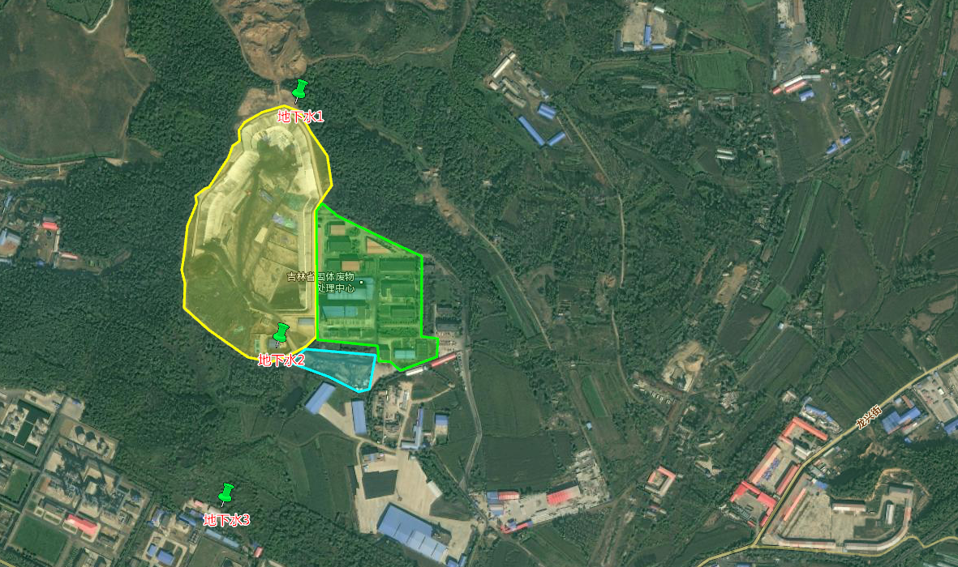
CS1
A/BS1
WS1
图6-2地下水采样点示意图

图5-4地下水布点卫星图
W01

7、样品采集、保存、流转与制备

7.1 现场采样位置、数量和深度
1、土壤
（1）采样位置、数量
厂区西北角布设1个土壤对照点（S01）；填埋区（A区）布设1个土壤采样点（AT1）；物化、焚烧及贮存区（B区）布设5个土壤采样点（BT1、BT2、BT3、BT4、BT5）；污水处理区（C区）布设1个土壤采样点（CT1）。采样点坐标位置详见表6-1和图6-2。
（2）采样深度
土壤采样深度：表层样0-0.5m、深层样0.5-1.5m，1.5-3.0m，3.0-4.5m，4.5-6.0m，范围各取1个土壤样品。
（3）监测频次
根据《工业企业土壤和地下水自行监测技术指南（试行）》，表层土壤每年监测1次，深层土壤3年监测1次，初次监测各监测点应包括6.1.2中48项所有监测因子，土壤初次监测和后续监测的监测因子详见表6-1。
2、地下水
（1）采样位置、数量
厂区东北侧布设1个地下水对照井（WS1）；填埋及焚烧等区（A/B区（A/BS1））的渗滤液收集池南侧；污水处理区（C区），在厂区占地范围外。监测井坐标位置详见表6-2和图6-2。
（2）采样深度
采样深度为在地下水位0.5米以下。
（3）监测频次
根据《工业企业土壤和地下水自行监测技术指南（试行）》，地下水监测每半年监测1次。初次监测应包括所有监测因子，地下水初次监测和后续监测的监测因子详见表6-2。

7.2 采样方法及程序
1、土壤
（1）土孔钻探
土孔钻探前现场负责人与企业负责人沟通，通过管路布置图以及现场实际情况对现场地下罐槽、管线、集水井和检查井等地下情况进行再次确认，如企业出现无法辨明地下罐槽、管线、集水井和检查井等地下情况，将采取手工钻探或人工探坑的方式对取样点位下部进行辨别。
本次采用直推式钻机进行土壤钻探，直推式钻机采样设备具有机动性高、操作简便、无介质干扰等优点；但对于含沙量较高、硬度较大的地层直推式钻机设备取样速度较慢，甚至无法成功取样。（如场地实际情况无法满足直推式钻机的作业要求，将依据实际情况进行相应调整）
A、采样点地下情况探查
土孔钻探前应对采样点下部的地下罐槽、管线、集水井和检查井等地下情况进行再次确认。
B、钻孔深度确定
依据各疑似污染地块布点方案中确定的深度开展钻探工作，在实际钻孔过程中可参照《重点行业企业用地调查疑似污染地块布点技术规定》进行适当调整。
为防止潜水层底板被意外钻穿，应从以下方面做好预防措施：
①开展调查前，必须收集区域水文地质资料，掌握潜水层和隔水层的分布、埋深、厚度和渗透性等信息，初步确定钻孔安全深度。
②进场正式开孔钻探前先在点位附近打鉴别孔，根据鉴别孔地层和潜水位情况对采样点位钻探深度进行相应调整。
③优先选择熟悉当地水文地质条件的钻探单位进行钻探作业。
④钻探全程跟进套管，在接近潜水层底板时采用较小的单次钻探，并密切观察采出岩心情况，若发现揭露隔水层，应立即停止钻探；若发现已钻穿隔水层，应立即提钻，将钻孔底部至隔水层投入足量止水材料进行封堵、压实，再完成建井。
B、土孔钻探技术要求
土孔钻探按照钻机架设、开孔、钻进、取样、封孔、点位复测的流程进行，各环节技术要求如下：
①根据钻探设备实际需要清理钻探作业面，架设钻机，设立警示牌或警戒线。
②开孔直径应大于正常钻探的钻头直径，开孔深度应超过钻具长度。本次采用使用半径20mm的取样管，截取20cm，剖开样品装入带有Teflon瓶盖的250ml专用土壤采样瓶。
③每次钻进深度宜为50cm~150cm，岩心平均采取率一般不小于70%，其中，粘性土及完整基岩的岩心采取率不应小于85%，砂土类地层的岩心采取率不应小于65%，碎石土类地层岩心采取率不应小于50%，强风化、破碎基岩的岩心采取率不应小于40%。
应尽量选择无浆液钻进，全程套管跟进，防止钻孔坍塌和上下层交叉污染；不同样品采集之间应对钻头和钻杆进行清洗，清洗废水应集中收集处置；钻进过程中揭露地下水时，要停钻等水，待水位稳定后，测量并记录初见水位及静止水位；土壤岩芯样品应按照揭露顺序依次放入岩芯箱，对土层变层位置进行标识。
④钻孔过程中参照土壤钻孔采样记录单中的具体要求填写土壤钻孔采样记录单，对采样点、钻进操作、岩芯箱、钻孔记录单等环节进行拍照记录；采样拍照要求：按照钻井东、南、西、北四个方向进行拍照记录，照片应能反映周边建构筑物、设施等情况，以点位编号+E、S、W、N分别作为东、南、西、北四个方向照片名称；钻孔拍照要求：应体现钻孔作业中开孔、套管跟进、钻杆更换和取土器使用、原状土样采集等环节操作要求，每个环节至少1张照片；岩芯箱拍照要求：体现整个钻孔土层的结构特征，重点突出土层的地质变化和污染特征，每个岩芯箱至少1张照片；其他照片还包括钻孔照片（含钻孔编号和钻孔深度）、钻孔记录单照片等。
⑤钻孔结束后，对于不需设立地下水采样井的钻孔应立即封孔并清理恢复作业区地面。
封孔要求应从井底至地面下50cm全部用直径为20mm~40mm的优质无污染的膨润土球封堵。膨润土球一般采用提拉式填充，将直径小于井内径的硬质细管提前下入井中（根据现场情况尽量选择小直径细管），向细管与井壁的环形空间填充一定量的膨润土球，然后缓慢向上提管，反复抽提防止井下搭桥，确保膨润土球全部落入井中，再进行下一批次膨润土球的填充。全部膨润土球填充完成后应静置24h，测量膨润土填充高度，判断是否达到预定封孔高度，并于7天后再次检查封孔情况，如发现塌陷应立即补填，直至符合规定要求，向上至地面注入混凝土浆或泥浆土进行封固。
⑥钻孔结束后，使用手持智能终端对钻孔的坐标进行复测，记录坐标和高程。
⑦钻孔过程中产生的污染土壤应统一收集和处理，对废弃的一次性手套、口罩等个人防护用品应按照一般固体废物处置要求进行收集处置。
（2）土壤样品采集
A、样品采集
采样时首先通过观察采样管内土壤的颜色、气味，专业判断需要采样的层位，用不锈钢剪刀切开柱状样，注意保持土壤样品原状，要尽可能做到采样深度内样品量上下一致。起钻出样后应优先采集挥发性有机物（VOCs）样品，然后再采集SVOCs和重金属样品。
①土壤VOCs样品采集
应单独采集，不允许对样品进行均质化处理，也不得采集混合样。用刮刀剔除约1cm~2cm表层土壤，在新的土壤切面处快速采集样品。针对检测VOCs的土壤样品，使用一次性土壤采样针筒挖取岩芯处5g左右土壤，推入加有10mL甲醇（色谱级或农残级）保护剂的40mL棕色样品瓶内，推入时将样品瓶略微倾斜，防止将保护剂溅出；检测VOCs的土壤样品应采集双份，一份用于检测，一份留作备份。采集的样品要及时放入冷藏箱，在4℃以下避光保存。现场采样采集三种规格的样品：
- 低浓度采样5g土壤样品+搅拌子，3份；
- 高浓度采样5g土壤样品甲醇，2份；
- 另采集样品测定土壤含水率，不少于60g，1份。
每批次土壤样品均应采集2个全程序空白样及2个运输空白样。采样前在实验室将10ml甲醇或通过纯水设备制备的水作为空白试剂水放入40ml土壤样品瓶中密封，将其带到现场。与采样的样品瓶同时开盖和密封，随样品瓶运回实验室，按与样品相同的分析步骤进行处理和测定，用于检测样品采集到分析全过程是否受到污染。
②土壤重金属样品采集
使用采样竹铲将土壤样品均质混匀后放入自封袋转内并装满填实（不少于1kg），采集的样品瓶需用泡沫塑料袋包裹及时随即放入现场带有冷冻蓝冰的样品箱内进行临时保存，在4℃以下避光保存。
③土壤半挥发性有机物样品采集
半挥发性有机物（SVOCs）土壤样品采集使用不锈钢铲。采样过程应剔除石块等杂质，保持采样瓶口螺纹清洁以防止密封不严。土壤装入样品瓶后，使用手持智能终端系统记录样品编码、采样日期和采样人员等信息，打印后贴到样品瓶上（建议同时用橡皮筋固定）。为了防止样品瓶上编码信息丢失，应同时在样品瓶原有标签上手写样品编码和采样日期，要求字迹清晰可辨。
④土壤特征污染物样品采集
土壤pH样品使用木铲装入自封袋（聚乙烯）内，与重金属土壤样品同步采集。
⑤土壤平行样采集
按规范要求，平行样应不少于地块总样品数的10%，每个地块至少采集1份。本地块拟采集不少于2个土壤平行样，每份平行样采集2份，送往检测实验室（吉林柏源环境检测有限公司）。
需采集平行样的样点，应在同一位置深度采集样品，本地块拟在各平行样点第二层位处采集平行样。样品采集后，用便携秤称取样品重量并及时记录，若重量不符合要求，则需重新采集。平行样品均需要经过手持智能终端二次编码。每个样品采集完后，清洗干净采样工具上的泥土，再用于下个样品采集。
⑥现场拍照记录
土壤样品采集过程应针对采样工具、采样位置、VOCs和SVOCs采样瓶土壤装样过程、样品瓶编号、盛放柱状样的岩芯箱、现场快测仪器使用等关键环节进行拍照记录，每个关键信息至少1张照片，以备质量控制。本次在实际采样过程中遵循“宁多勿少”的原则，拟对每个步骤均进行拍照记录，防止采样过程照片有遗漏。
B、送检样品筛选
结合现场快速检测结果辅助筛选送检土壤样品。原则上每个采样点位至少在3个不同深度采集土壤样品，其中，送检土壤样品应考虑以下几个要求：
①表层0cm~50cm处；
②存在污染痕迹或现场快速检测设备识别污染相对较重；
C、其他注意事项
在施工取样的过程中，为防止交叉污染，钻机必须使用自来水施工，不同点位的土壤取样前需清洗钻头，用自来水和纯净水各清洗一遍后方能再次取样。
具体采集方法参照《原状土取样技术标准》（JBJ89-92）中规定进行：
人工钻探采样过程中，在第一个钻孔开钻前要进行设备清洗；进行连续多次钻孔的钻探设备进行清洗；与土壤接触的其他采样工具重复利用时清洗。一般情况下可用清水清理，也可用待测土样或清洁土壤进行清洗。
采集现场质量控制样是现场采样和实验室质量控制的重要手段。质量控制样一般包括平行样、空白样及运输样，质控样品的分析数据可从采样到样品运输、贮存和数据分析等不同阶段反映数据质量。
在采样过程中，同种采样介质，至少采集一个平行样。平行样的采集是从相同的点位采集样品并单独封装和进行实验室检测分析。
现场采样和监测记录时，使用表格等描述土壤特征、可疑物质或异常现象，同时保留现场相关影像记录。记录内容、编号等信息要求清晰准确，如需改动时标明修改人及时间。
土壤样品装样过程中，尽量减少土壤样品在空气中的暴露时间，且尽量将容器装满（消除样品顶空）。所有样品采集后及时放入装有冷冻蓝冰的低温保温箱中，并及时送至实验室进行分析。在样品运送过程中，要确保保温箱能满足样品对低温的要求。
（3）土壤样品现场快速检测
本地块污染物涉及有机类和重金属污染物，因此，使用光离子化检测仪（PID）对土壤VOCs进行快速检测，使用X射线荧光光谱仪（XRF）对土壤重金属进行快速检测，同时做好现场记录。
首先对现场快速检测仪器进行校准并进行记录。根据地块污染情况和仪器灵敏度水平，设置PID、XRF等现场快速检测仪器的最低检测限和报警限，并将现场使用的便携式仪器的型号和最低检测限记录于“土壤钻孔采样记录单”。
现场快速检测土壤中VOCs时，用采样铲在VOCs取样相同位置采集土壤置于聚乙烯自封袋中，自封袋中土壤样品体积应占1/2~2/3自封袋体积，取样后，自封袋应置于背光处，避免阳光直晒，取样后在30分钟内完成快速检测。检测时，将土样尽量揉碎，放置10分钟后摇晃或振荡自封袋约30秒，静置2分钟后将PID探头放入自封袋顶空1/2处，紧闭自封袋，记录最高读数。样品快测结果记录于“土壤钻孔采样记录单”。
2、地下水
（1）洗井
采样前需先洗井。在现场使用便携式水质测定仪对出水进行测定，浊度小于或等于10 NTU时或者当浊度连续三次测定的变化在±10%以内、电导率连续三次测定的变化在±10%以内、pH 连续三次测定的变化在±0.1以内；或洗井抽出水量在井内水体积的3～5倍时，可结束洗井。
（2）样品采集
样品采集一般按照挥发性有机物（VOCs）、半挥发性有机物（SVOCs）、稳定有机物及微生物样品、重金属和普通无机物的顺序采集。采集方法按照HJ164、HJ1019的要求进行。
（3）样品保存、流转、制备
地下水样品的保存与流转按照HJ164、HJ1019和拟取分析方法的要求进行。

7.3 样品保存与流转
1、样品保存
土壤样品保存方法和有效时间要求参照《土壤环境监测技术规范》（HJ/T166-2004）和全国土壤污染状况详查相关技术规定。地下水样品保存方法按照《地下水环境监测技术规范》（HJ/T164-2004）和《全国土壤污染状况详查地下水样品分析方法技术规定》执行。
（1）根据不同检测项目要求，特别注意各检测项目对于保护剂的要求，应在实验室内完成保护剂添加并记录加入量。在样品瓶标签上标注检测单位内控编号，并标注样品有效时间。
（2）样品现场暂存。如果样品采集当天不能将样品寄送至实验室进行检测，则将样品集中放入冷藏柜4℃低温保存。
（3）样品流转保存。样品寄送到实验室的流转过程要求保存在存有冷冻蓝冰的保温箱内，4℃低温保存流转，样品的有效保存时间为从样品采集完成到分析测试结束。
（4）样品实验室保存。实验室预留样品要造册保存；分析取用后的剩余样品，待测定全部完成数据报出后，移交到实验室储存（柜）室保存，分析取用后的剩余样品一般保留半年，预留样品一般保留2年，有机样品分析任务完成后无需保存。
土壤无机样品制备前需存放在阴凉、避光、通风、无污染处；土壤有机样品测试前应在4℃以下避光保存，必要时在－18℃以下冷冻保存。
样品暂存库暂存。检测实验室按国家规定长期留样的技术要求将样品粗磨、包装后，将未用于检测的样品送回吉林省内的土壤样品暂存库封存，样品暂存库应配备专门的样品管理员对暂存样品负责。
2、样品流转
本地块样品的流转保存由吉林柏源环境检测有限公司负责。检测实验室位于吉林市，本地块位于吉林市，实验室与地块直线距离约12公里，保证24小时可完成样品的流转工作，将采集样品利用采样车运至实验室。
（1）装运前核对
在采样小组分工中明确现场核对负责人，装运前应进行样品清点核对，逐件与采样记录单进行核对，保存核对记录，核对无误后分类装箱。如果样品清点结果与采样记录有任何不同，应及时查明原因，并进行说明。
样品装运同时需填写样品运送单，明确样品名称、采样时间、样品介质、保存方法、检测指标、检测方法、样品寄送人等信息，样品运送单用防水袋保护，随样品箱一同送达样品检测单位。
样品装箱过程中，要用泡沫材料填充样品瓶和样品箱之间空隙。样品箱用密封胶带打包。
（2）样品流转
样品流转主要包括普通检测样包流转。
①制定样品流转计划
土壤样品流转计划应包含：样品类型、样品总份数、样品质量、交接人员、交接时间和地点等；明确是否拆分平行样品和插入质控样品等内容。
②装运前核对
样品管理员和质量检查员负责样品装运前的核对，要求样品与采样记录单进行逐个核对，检查无误后分类装箱，并填写“样品保存检查记录单”（附件9）。如果核对结果发现异常，应及时查明原因，由样品管理员向组长进行报告并记录。
样品装运前，利用手持终端对拟流转样品进行扫码确认，填写“样品运送单”，包括样品名称、采样时间、样品介质、检测指标、检测方法和样品寄送人等信息，样品运送单用防水袋保护，随样品箱一同送达样品检测单位。
样品装箱过程中，要用泡沫材料填充样品瓶和样品箱之间空隙。样品箱用密封胶带打包。
1）样品运输
样品流转运输应保证样品完好并低温保存，用于测试土壤有机项目的样品应全程保存于专用保温箱（4℃避光保存，加冷冻蓝冰），用于测试无机项目的样品应全程避光常温保存。采用适当的减震隔离措施，严防样品瓶的破损、混淆或沾污，在保存时限内运送至样品检测单位。
样品运输应设置运输空白样进行运输过程的质量控制，一个样品运送批次设置一个运输空白样品。
2）样品接收
样品检测单位收到样品箱后，应立即检查样品箱是否有破损，利用手持终端扫码收样确认、记录交接信息，打印交接记录表，双方签字并各自留存1份。按照样品运输单清点核实样品数量、样品瓶编号以及破损情况。若出现样品瓶缺少、破损或样品瓶标签无法辨识等重大问题，样品检测单位的实验室负责人应在“样品运送单”中“特别说明”栏中进行标注，并及时与采样工作组组长沟通。
3）样品交接
实验室样品接收人员应确认样品的保存条件和保存方式是否符合要求。利用手持终端对样品进行扫码接收，清点核对样品数量，并在样品运送单上签字确认。
上述工作完成后，样品检测单位的实验室负责人在纸版样品运送单上签字确认并拍照发给采样单位，样品运送单应作为样品检测报告的附件。样品检测单位收到样品后，按照样品运送单要求，及时安排样品保存和检测。

8、质量保证与质量控制

8.1组织保障
1、建立“三审”质量控制体系
坚持实行自审（调查工作组内部自检、互检）、内审（项目承担单位质控组）、外审（专家评审）的全面质量管理制度，严格实行质量岗位责任制、质量奖惩制。本地块各环节质量控制相关人员情况见8-1。
- 成立单位质量检查组
本项目由质量控制小组负责全过程质量控制工作，质量控制小组组长由土壤调查经验丰富的项目负责人担任，其余组员参加过吉林省生态环境厅土壤处组织的重点行业企业用地调查技术实训。
本项目质量控制小组的职责如下：
①建立健全质量管理制度；
②制定内部质控计划，报市级质量控制单位审核后实施；
③检查和监督工作质量；
④编写质量控制工作报告和总报告，任务结束后提交自评估报告；
⑤负责承担各地块布点采样方案、现场采样、样品保存和流转、实验测试等全流程工作环节的内审。
- 设置工作组质量检查员
地块信息采集工作组指定1名技术水平扎实且同时参加过技术培训的人员为质量检查员，负责对本组所有地块样品采集工作质量进行100%自审。当地块样品收集小组检查发现不合格时，应及时纠正或补充完善。
- 制订和实施单位内部质量控制计划
本项目正式实施前，由我单位质量检查组根据项目特点和技术要求制订项目整体质量控制计划，拟开展每周一次的单位质量检查。
2、加强单位内部培训
为保证布点采样方案、样品采集、流转、制备、保存和实验测试等各环节工作质量，对相关工作人员实行培训上岗，专项任务专人负责。
- 布点方案编制培训
邀请专家库专家，对我单位项目组人员进行技术培训，统一布点采样编制工作思路，进一步明确编制要点。
- 现场采样先行试点
正式进场开展采样调查前，邀请通过考核的质控专家进行现场采样指导。针对土孔钻探、地下水监测井建井、样品采集、现场样品保存等样品采集工作分别开展先行试点工作，组织相关专家做技术培训和技术交流，细化具体操作方法，使工作流程和工作方法标准化、易操作，让各环节技术人员更好更快掌握技术要点，打通采样准备、样品采集、样品流转、质控检查全流程。

8.2现场采样质量控制
采样质量检查分为采样小组自审、采样任务承担单位内部审核以及其他国家和省市级生态环境相关部门外部审核。
1、采样小组自审
采样小组组长为质量检查负责人，对本小组采样工作进行自检，对检查发现的问题进行全面整改，检查及整改确认无误后，在相关技术规定和技术要求中所附的采样记录表格上签署质控人员姓名。主要检查采样各环节操作是否满足《重点行业企业用地调查样品采集保存和流转技术规定》的相关要求，如土孔钻探要求、地下水采样井建井和洗井要求、土壤和地下水样品采集方法及要求、各类采样记录表格的填写、样品编码规则、现场照片拍摄情况、样品保存和流转条件等。
2、单位内审
我单位为本项目配备1名内审人员，同时要求采样人员和内审人员参加省级技术培训并通过了考核。
（1）工作准备
①组建内审人员队伍，明确内审人员分工，组织内审人员参加技术文件学习，对我单位第一个采样地块进行现场实操培训。加强对采样工作组长的终端使用培训，培训后方可开展工作。
②制定内审工作计划。内审工作计划应综合考虑任务量、工作时限及内审人员数量，确保切实可行。
（2）内审质量检查
①对该地块全部采样点位开展现场检查和资料检查。内审现场检查与采样工作组同步进场，对我单位全部采样点位开展全过程检查；内审资料检查重点检查信息系统中上传资料的完整性、规范性、与实际情况的一致性，确保可支撑外审资料检查。
②现场检查发现的质量问题应及时反馈并填写相应检查记录表，监督整改并做好问题整改记录。
③通过手持终端对采样过程各环节进行拍照记录（照片显示经纬度和时间），并将采样记录单、内审检查记录表单拍照上传，确保可支撑外审资料检查。
④地块全部采样点均通过内审现场检查和资料检查后方能允许采样工作组撤场。
3、外部审核
项目组将积极配合，按照《重点行业企业用地土壤污染状况调查样品采集保存和流转质量控制工作手册（试行）》中外审要点组织对采样现场进行质量抽查和采样过程资料审查的工作，对发现的问题及时整改解决。
4、采样过程质控样品
采样过程质控样品类型包括密码平行样品和运输空白样品。对土壤和地下水样品全类型污染物设置密码平行样品，密码平行样品总数应不少于地块总样品数的10%，一个调查地块应至少布设一个密码平行样；对挥发性有机污染物除设置密码平行样外，同时设置运输空白样品，一个运输过程设置2个运输空白样。

8.3样品保存和流转过程质量控制
严格按照《重点行业企业用地调查样品采集保存和流转技术规定》开展样品保存与流转。同时积极配合样品保存机构和检测实验室，做好样品交接工作，保证样品转运过程中的质量。本地块样品由专人负责保存、流转和交接，样品流转负责人和实验室样品接收人员均具备全国农用地土壤污染状况详查样品保存和流转工作经历，能够很好地完成样品的保存和流转工作。同时，地块距离检测实验室在3小时车程内，能够保证样品当天采集并当天流转至实验室。
样品保存和流转流程审查要点及注意事项主要包括以下内容：
①时效性：检查时，应满足相应检测指标的测试周期要求；
②保存条件：样品保存条件（包括温度、气泡及保护剂等）应满足全部送检样品要求；
③样品包装容器：样品包装容器应无破损，封装完好；
④标签：样品包装容器标签应完整、清晰、可辨识，标签上的样品编码应与运送单完全一致；
⑤“样品运送单”中除“特别说明”和“样品接收”外的标*项外均应填写完整、规范，且与实际情况一致。

9、安全与防护

9.1 地块安全风险识别
该地块在采样调查过程中可能存在的安全隐患包括：危废废物存储、填埋、渗滤液、污水站池体以及地下管线，企业现场人员无法准确确认。

9.2 地块安全保障与风险防控措施
经与企业协商，现场工作期间应严格落实以下安全保障与风险防控措施：
1、采样前
（1）钻探点位需得到业主认可；
（2）所有人员进场前需经过安全培训，严格执行现场设备操作规范，按要求使用个人防护装备；
2、采样过程
（1）设置施工区警戒线：在现场调查采样操作区周边，设立明显的标识牌及安全警示线，钻孔作业时不准无关人员、车辆靠近，避免发生危险。
（2）关注设备工况：作业中严格执行设备使用说明和操作规程，作业过程时刻观察设备各结构组件的状态，及时发现设备故障、损坏，发现故障立即停止作业，对设备故障原因现场排查、修复。钻探与取样应相互配合，注意钻探采样时的作业位置，掌握好采样时机，机长观察工作状态若有问题及时更正指导或停止施工。
（3）谨慎施工关注钻进异常情况：严格按照布点采样方案进行，钻井施工中需谨慎，时刻注意土层变化，不得冒进，防止事故发生；吊装搬动钻具、采样管时，应谨慎施工，严格杜绝物件掉落、设备倾倒等安全事故；密切关注钻进过程中的异常情况，如异响、遇异常物、突发异味等现象，应立刻停止钻进，排除异常情况后方可继续钻进。
（4）施工期人员防护：全程规范佩戴安全帽，存在挥发性气体、刺激性异味气体、腐蚀性酸性/碱性物料场地，应根据场地污染情况佩戴防护器具，接触样品时全程佩戴一次性丁腈手套，避免皮肤直接接触样品，现场使用保护剂时，应佩戴手套，查验瓶内的保护剂是否泄漏。
3、采样后撤场
（1）采样作业完成后，按照钻井操作规程安全有序拆除设备，妥善收集相关采样配件，与企业负责人沟通后，在采样负责人指挥下有序撤场，若企业对采样后施工区域恢复有特殊要求，应完成相关恢复要求后再撤场。
（2）应及时清理现场，钻探过程中产生的废土、废水及其他废弃物应妥善处置，不随意丢弃。

9.3 安全防护要求
在初步采样调查过程中，我单位各现场调查小组将严格遵守《中华人民共和国安全生产法》等国家和地方有关法律法规及管理规定，遵守《企业安全生产标准化基本规范》（GB/T33000-2016）和《岩土工程勘察安全标准》（GB/T50585-2019）等企业安全生产及设备使用相关技术规范，做好初步采样调查过程中的安全隐患防范：
- 火灾事故的预防：遵守企业规定，禁止使用明火，做好防火准备，不得随意丢弃易燃物，学会正确使用灭火器。如遇火灾应在第一时间报火警，听从消防指挥，并按照安全标志牌进行撤离；
- 爆炸事故的预防：禁止使用明火，禁止吸烟，避免采样过程中接触电线，尽量远离危险场所，佩戴好安全帽；
- 机械事故的预防：进入工作场所时应按照要求正确穿戴工作服佩戴安全帽，注意危险标志，尽量远离运转机械，同时避免采样人员的不规范操作与疲劳作业。

9.4应急处置计划
发生事故时应遵循“保护人员优先，防止和控制事故的蔓延为主；统一指挥、分级负责、区域为主、单位自救与社会救援相结合”的原则。
达到控制事故，有效地抢救伤员，减少事故损失，防止事故扩大。识别和评价，特制定本项目发生紧急情况或事故的应急措施，开展应急知识教育和应急演练，提高现场操作人员应急能力，减少突发事件造成的损害和不良环境影响。

9.4.1应急组织机构及职责
为确保现场工作如期进行，保障施工人员安全，本项目拟成立以项目负责人为组长、企业负责人为副组长的紧急情况处置小组，该小组分为紧急救援小组和后勤保障组，并形成由企业总部、社会机构、项目相关职能部门等共同参加的紧急情况处置组织体系。

9.4.2应急目标
应急准备和响应的总目标：各类应急准备应充分，应急物资和设备完好，及时响应，开展自救与互救，有效控制事态发展，防止事故扩大，努力减少事故对人员、周边环境和相关方的影响，避免救援措施不当对人员造成二次伤害和对环境造成二次污染，将事故损失降到最低。
（1）环境突发事故应急目标：采取有效措施积极处理环境突发事故，杜绝环境污染现象的再次发生。
（2）公共安全事故应急目标：做好员工和附近企业员工情绪安抚工作，防止不法分子暴力活动，确保施工现场的安全保卫。
（3）触电事故应急目标：及时救护触电人员，避免救护人员伤害和二次伤害，尽快恢复正常供电，恢复正常生产。
（4）物体打击事故应急目标：在最短的时间内有效地抢救因高空坠落、物体打击的伤员，避免伤员伤情进一步恶化，尽快恢复身体和心理健康
（5）火灾事故应急目标：火灾发生后应按照先确保人身安全，再保护财产的优先顺序进行，及时进行有效的自救与外部救援，杜绝二次事故和救援过程对环境的二次污染。
（6）交通事故应急目标：协助交警疏通事发现场道路，保证救援工作顺利进行，做好各项善后工作。
（7）污染中毒应急目标：中毒人员应及时送往医院治疗；采取苫盖或应急排风等措施，减少由污染物挥发引起局部空间瞬间的高浓度污染；加强日常的安全防护用品的规范使用管理；加强人员的职业健康安全培训，增强人员的职业健康意识。

9.4.3接警与通知
如发生事故隐患先兆时，发现者应立即大声呼叫，或通过对讲机通知施工人员停止作业，视具体情况，采取初步措施，并报告项目负责人。
发现者应立即大声呼叫，现场人员紧急逃避。在现场的项目负责人要立即用对讲机（电话）向企业汇报险情。项目负责人立即召集各组成员，立即进入各自岗位。

9.4.4抢险与救护
项目应急救援组到达出事地点，了解初步情况，分头进行工作。安全组长负责现场总体指挥与控制，安全副组长协助指挥后勤保障组、现场医疗组。确定抢救方案后，项目负责人及企业安全负责人开展现场救护工作，并向各自公司汇报。现场抢险组在排除危害扩大的情况下，立即救护伤员，边联系救护车，边及时进行止血包扎，用担架将伤员抬到车上送往医院。
项目上如发生机械伤害或其他伤害，送至附近医院。

附件1 重点监测单元清单
重点监测单元清单
企业名称 | 吉林省固体废物处理有限责任公司 |  |  |  | 所属行业 | N7724危险废物治理
填写日期 | 2023年7月 |  |  | 填报人员 | 吕龙 | 联系方式 | 15243224661
序号 | 单元内需要监测的重点场所/设施/设备名称 | 功能（即该重点场所/设施/设备涉及的生产活动） | 涉及有毒有害物质清单 | 关注污染物 | 设施坐标  （中心点坐标） | 是否为隐蔽性设施 | 单元类别（一类/二类） | 该单元对应的监测点位编号及坐标
单元A | 填埋区（危废暂存间） | 填埋区 | 各类符合入场填埋要求的固体废物 | 浑浊度、pH、总硬度、溶解性总固体、化学需氧量、氯化物（以Cl-计）、氨氮、挥发酚、硝酸盐（以N计）、亚硝酸盐（以N计）、氟化物（以F-计）、铁、锰、铜、锌、镉、铅、镍、汞、砷、六价铬、石油类、总大肠菌群 | 126°36′8.37″E, 43°55′6.73″N | 是 | 一类 | 土壤 | AT1  E 126°36′10.7″，  N 43°54′58.47″
 |  |  |  |  |  |  |  | 地下水 | A/BS1  E 126°36′10.99″  N 43°54′58.58″
单元B | 物化、焚烧及贮存区 | 物化、焚烧及贮存区 | 各类符合入场要求的固体废物储存，固化，物化，焚烧 |  | 43°56′40.421″N  126°31′6.102″E | 是 | 一类 | 土壤 | BT1  E 126°36′19.41″，  N 43°55′0.51″
BT2
E 126°36′19.74″，
N 43°55′2.49″
BT3
E 126°36′22.39″，
N 43°55′2.02″
BT4
E 126°36′22.44″，
N 43°55′0.58″
BT5
E 126°36′22.54″，
N 43°54′56.74″
 |  |  |  |  |  |  |  | 地下水 | A/BS1  E 126°36′10.99″  N 43°54′58.58″
单元C | 污水处理区 | 污水处理区 | 污水处理 |  | 126°36′16.32″E, 43°54′57.52″N | 是 | 一类 | 土壤 | CT1  E 126°36′19.03″，  N 43°54′55.78″
 |  |  |  |  |  |  |  | 地下水 | CS1  E 126°36′5.78″  N 43°54′47.59″

